بیماری انسدادی مزمن ریوی COPD
بیماری انسدادی مزمن ریوی یکی از بیماریهای ریوی است که جریان هوایی را که شما تنفس می کنید به خصوص در بازدم دچار محدودیت وکاهش سرعت می شود ، و همراه ان ممکن است یک واکنش التهابی غیرطبیعی در پاسخ به ذرات مضر وگازها هم وجود داشته باشد.
این بیماری در هر دو جنس دیده می شود ومعمولا در سنین میانسالی بیشتر می شود که به ان برونشیت مزمن گفته می شود.

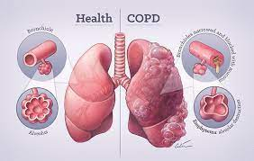
علایم بالینی
سرفه - تولید خلط - تنگی نفس شدید عمدتا در حالت فعالیت - نفس های تند وکوتاه صداهای اظافی ریه مثل خس خس سینه - تنگی نفس در حین غذا خوردن
این بیماری بر فعالیت های روزانه تاثیر گذاشته و فعالیتهای شما راکم می کند COPDیک بیماری پیشرونده است وممکن است به تدریج تا حد اختلال تنفسی در حین استراحت ونیاز دایم به اکسیژن پیشرفت کند.

مهمترین عوامل خطر جهت ابتلا به بیماری انسدادی
1-استعمال دخانیات (سیگار مهمترین عامل ایجاد copd شناخته شده است) و تمایل به دود سیگار و دود قلیان
2-عوامل دمو گرافیک : سن - سابقه خانوادگی - جنس مذکر - سابقه عفونت های تنفسی در کودکی.
3-سایر عوامل : فاکتورهای محیطی همچون الودگی هوا/تماس های شخصی - وزن بالا - نقص مادر زادی انزیم الفا1.آنتی تریپسین - پرفعالیتی برونشیال

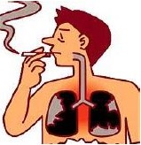

روش های تشخیصی
شرح حال ومعاینات فیزیکی - تست های عملکرد ریه مانند اسپیرومتری - عکس قفسه سینه - سی تی اسکن - ازمایشهای خونی مانند اندازه گیری گازهای خون شریانی.

اقدامات درمانی
برای کنترل علايم باید درمان خود را ادامه دهید
ترک سیگار موثرترین اقدام برای پیشگیری و کندکردن بیماری می باشد.
داروهایتان مثل اسپری ها ، انتی بیوتیک ها و کورتون ها را طبق تجویز مصرف کنید.
اگر پس از چند هفته بهبودی حاصل نشد به پزشک مراجعه کنید زیرا ممکن است دارو را صحیح مصرف نکرده باشید
واکسیناسیون سالیانه انفولانزا و پیگیری واکسن پنوموکوک به سلامتی شما کمک می کند.
تناسب وزن خود را حفظ کنید.
درصورت نیاز طبق توصیه پزشک معالج.اکسیژن درمانی در خانه به مقدار 1 تا 2 لیتر در دقیقه
الاینده ها مانند بخار و گرد و غبار و گرده گیاه و دود سیگار می توانند بیماری را تشدید کنند بنابراین از هوای الوده تا حدامکان اجتناب کنید.

تغذیه بیماران با مشکل COPD
- موادغذایی کم کربوهیدرات و پر پروتئین مصرف کنید
- تعداد وعده های غذایی خودرا افزایش داده ولی حجم غذای مصرفی را در هر وعده کاهش دهید
- غذاهای نفاخ (کلم.بادمجان و ...)مصرف نکنید
- از مصرف چای، قهوه، الکل، نوشابه، ادویه، نمک، سیگار، قلیان خوداری کنید
- میوه وسبزیجات بیشترمصرف کنید
- مایعات بیشتر بنوشید
- رژیم غذایی سرشار از ویتامین های گروه Bو ویتامین هایE.D.Kمصرف کنید
- رعایت بهداشت دهان برای شما ضروری است

چند توصیه به بیماران مزمن انسداد ریوی
1-خواب واستراحت کافی داشته باشید
2-کلیه عوامل استرس زا را خود دور کنید
3-لازم است اتاق شما تهویه مناسب داشته باشد
4-از مخدرها و مسکن ها استفاده نکنید
5-تمرینات ورزشی ساده را شروع کنید تا عضلات تنفسی شما قوی شود
6-فعالیت های روزانه خود را انجام دهید .سعی کنید فعالیت ها را افزایش دهید
7- نوشیدن مایعات باعث رقیق شدن خلط و ترشحات میشود
8-مراجعات دوره ای منظم به پزشک معالج خود داشته باشید

تنفس های موثر
- تنفس با لب غنچه ای : راحت در یک جا بنشینید و یک دم عمیق از طریق بینی بکشید و سپس با لبهای غنچه ای بازدم عمیق انجام دهید .
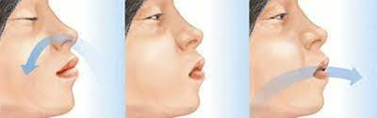
- تنفس دیافراگمی : به پشت دراز بکشید و زانوهای خود راخم کنید یک دست خود را بالای قفسه ی سینه و دست دیگر را بر روی شکم بگذارید هنگام دم و بازدم قفسه ی سینه ی خود را نگه دارید به آرامی از طریق بینی خود نفس بکشید تا قسمت شکمی شما حرکت کند و به سمت بالا و بیرون بیاید. قفسه سینه شما باید تا جایی‌که ممکن است ثابت بماند. از طریق حرکت دست‌ها، بالا پایین رفتن قسمت‌های مختلف را تحت نظر داشته باشید.ماهیچه‌های شکم خود را سفت کرده و زمانی که با لب‌های جمع‌شده بازدم انجام می‌دهید، ماهیچه‌های شکم خود را رها کنید تا به سمت داخل بدن فرو بروند. مجددا حواس‌تان باشد که دست‌تان روی قفسه سینه، باید تا جایی‌که ممکن است ثابت بماند . 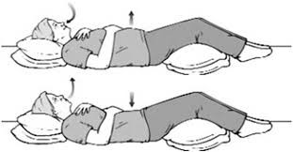

ا

انسداد مزمن ریوی COPD
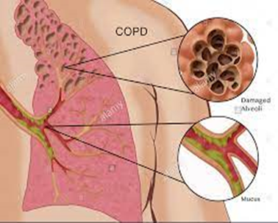

تهیه و تنظیم : الهه احمدی
سوپروایزر آموزشی بیمارستان آیت الله بهاری

شماره پمفلت : PE.IF.66
تاریخ بازنگری : 9/1401
منابع : پرستاری بلک و هوکس تالیف غفاری 1395

